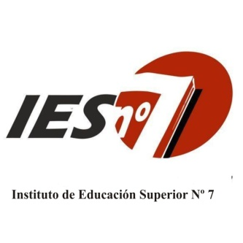
Profesorado de Educación Especial en Discapacitados Intelectuales

Espacio curricular: Lengua, Literatura y su Didáctica
Formato curricular: Materia
Régimen de cursado: Anual
Curso: 1° Año
Docente: Carolina Cuzmicich
Año lectivo: 2017

Programa de examen

Contenidos

- La Lingüística Moderna: aportes a los estudios del lenguaje. El signo: definición y clasificación. El signo lingüístico: características. Lenguaje, Lengua y Habla.
- La comunicación. El evento comunicativo. Condicionantes de la comunicación. Situación comunicativa.
- Las funciones del lenguaje. Tipos textuales.
- Lengua materna y educación. Fases de la comunicación. Función social de la lengua. La interacción oral.
- Adquisición del Lenguaje. Modelos explicativos provenientes de diversas teorías. Alcance y sentido de la diferenciación de etapas en la adquisición del lenguaje: etapa prelingüística y etapa lingüística.
- Lengua oral: competencia lingüística y competencia comunicacional.
- Lengua escrita: características.
- ¿Qué entendemos por leer?
- Alfabetización inicial: definición, métodos de alfabetización. Etapas en la adquisición de la lengua escrita.
- Adquisición de la lengua oral y la lengua escrita; L1 y L2.
- Didáctica de la AI.

BIBLIOGRAFÍA

- MARÍN, MARTA (2001). Lingüística y enseñanza de la lengua”. Aique, Buenos Aires. Capítulo 1,2,8 y9.
- ORTIZ BEATRIZ, LILLO MARIO (2013), “Hablar, leer y escribir en el Jardín de Infantes”. Reflexiones y propuestas de escritura y oralidad. Homo Sapines, Argentina.
- MIRETTI, M. LUISA; AVENDAÑO, FERNANDO (2006). El desarrollo de la lengua oral en el aula. Homo Sapiens.
- PUGLIESE, MARÍA (2005). Las competencias lingüísticas en la educación infantil. Novedades Educativas.
- SOLÉ, ISABEL. Ocho preguntas en torno a la lectura y ocho respuestas no tan evidentes. Estrategias de lectura. Ministerio de Educación, Gobierno de España.
- ALFABETIZACIÓN INICIAL: Aportes de la Lingüística General y de la Historia de la Escritura. Clase 2 y 3 Postítulo Enseñanza de la Alfabetización Inicial, Nuestra Escuela.
- SOBRE LA ENSEÑANZA DEL LENGUAJE ESCRITO, (1999) Nemirovsky Myriam. Paidos. Buenos Aires
- CAÑÓN MILA / HERMIDA, CAROLA (2012). La literatura en la escuela primaria. Más allá de las tareas. Novedades Educativas.
- EMILIA FERREIRO. Desarrollo de la psicogénesis.

